如何构建小学特色音乐课堂
专题讲座简讯
2017年12月15日，李沅蔓老师就“如何构建小学特色音乐课堂”在永安小学开展了一次专题讲座，永安小学全体音乐教师，各学科骨干，行政都参加了此次会议。
李沅蔓老师强调：课前的充分准备决定了老师是否能够在课堂上有好的发挥，如果课前的工作没做好，那么就不能保证你在课堂上应对自如。所以，要打造魅力高效特色课堂，课前的准备工作是必不可少的环节，备好课必须要做到以下几点：
1、备教材。 2、备学生。 3、备教学设计。
其次要发挥教师的亲和力，与学生建立起平等的师生关系，情感交融，创造一种平等民主、相互交流的课堂气氛，新课标在教学建议中指出："教师是沟通学生与音乐的桥梁"，"教师应在教学过程中建立民主平等的师生互动关系"。教师要让学生真正成为课堂学习的主体，而不应居高临下，整天牵着孩子的鼻子跑。对所有的学生都要给予热情的关怀和鼓励，特别是对音乐能力较低的孩子，更要给予帮助和辅导，使全体学生都能积极、自信地参加各类音乐活动。 李老师也给出了具体方法和建议，希望能给在做的教师提供帮助，李老师的方法新颖，能够提高学生的学习兴趣。最后李老师提示了，在上每一节课之后一定要进行教学反思，作为新课程背景下的音乐教师，我们要认真学习新课标，深挖教材，不断充实专业知识，提高自身素质，将新的理念运用于课堂实践，以学生为主体，构建和谐、高效的魅力课堂。高效是未来课堂教育的发展趋势之一。在课堂教学中，我们要注重每一名学生的兴趣和爱好，以及他们的性格。能吸引学生的课堂才是好课堂，能让孩子们对所授知识感兴趣的老师才是好老师。
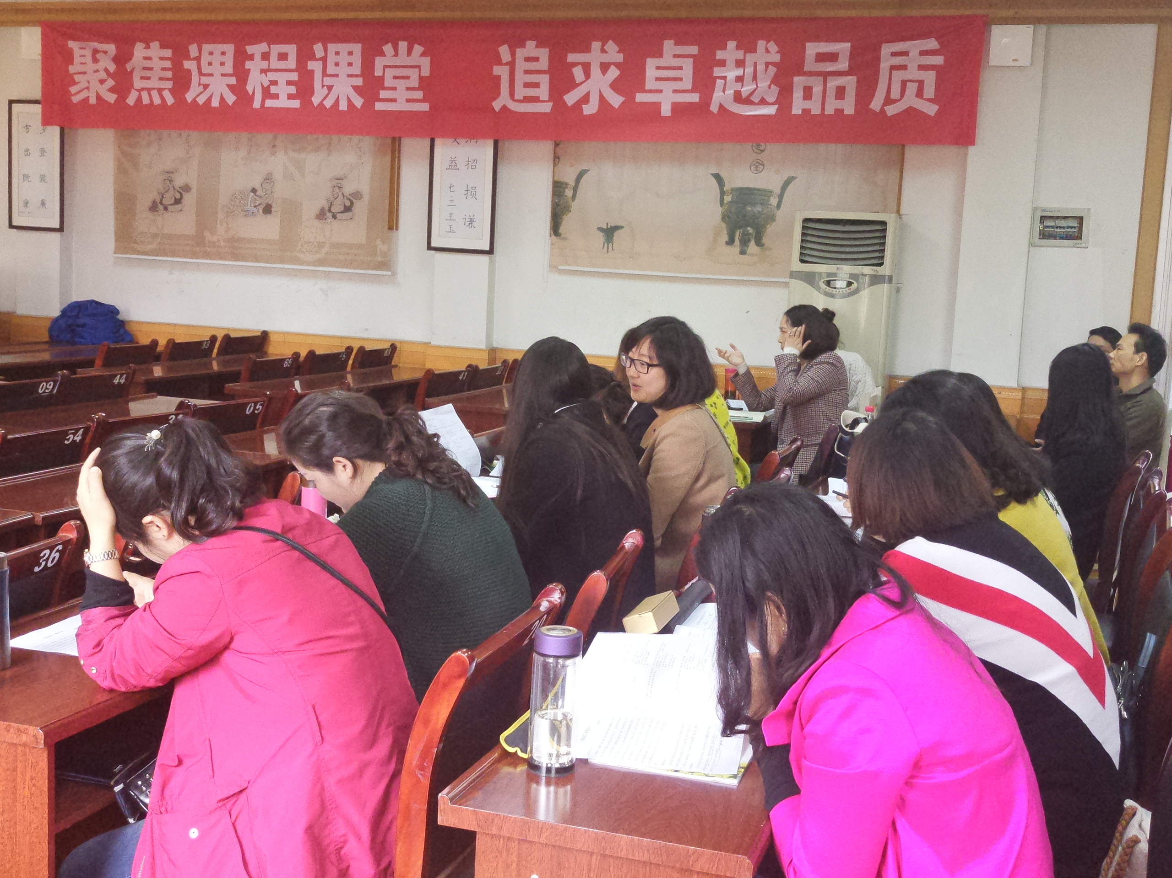

本次活动中午12:00结束，各位老师都收获颇多！

”

